Лабораторная работа #3
Вариант
Внимание! У разных вариантов разный текст задания!
Разработать приложение на базе JavaServer Faces Framework, которое осуществляет проверку попадания точки в заданную область на координатной плоскости.
Приложение должно включать в себя 2 facelets-шаблона - стартовую страницу и основную страницу приложения, а также набор управляемых бинов (managed beans), реализующих логику на стороне сервера.
Стартовая страница должна содержать следующие элементы:
- "Шапку", содержащую ФИО студента, номер группы и номер варианта.
- Интерактивные часы, показывающие текущие дату и время, обновляющиеся раз в 11 секунд.
- Ссылку, позволяющую перейти на основную страницу приложения.
Основная страница приложения должна содержать следующие элементы:
- Набор компонентов для задания координат точки и радиуса области в соответствии с вариантом задания. Может потребоваться использование дополнительных библиотек компонентов - ICEfaces (префикс "ace") и PrimeFaces (префикс "p"). Если компонент допускает ввод заведомо некорректных данных (таких, например, как буквы в координатах точки или отрицательный радиус), то приложение должно осуществлять их валидацию.
- Динамически обновляемую картинку, изображающую область на координатной плоскости в соответствии с номером варианта и точки, координаты которых были заданы пользователем. Клик по картинке должен инициировать сценарий, осуществляющий определение координат новой точки и отправку их на сервер для проверки её попадания в область. Цвет точек должен зависить от факта попадания / непопадания в область. Смена радиуса также должна инициировать перерисовку картинки.
- Таблицу со списком результатов предыдущих проверок.
- Ссылку, позволяющую вернуться на стартовую страницу.
Дополнительные требования к приложению:
- Все результаты проверки должны сохраняться в базе данных под управлением СУБД Oracle.
- Для доступа к БД необходимо использовать ORM Hibernate.
- Для управления списком результатов должен использоваться Application-scoped Managed Bean.
- Конфигурация управляемых бинов должна быть задана с помощью аннотаций.
- Правила навигации между страницами приложения должны быть заданы в отдельном конфигурационном файле.

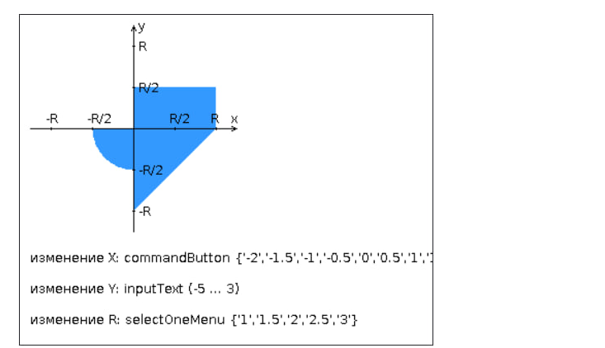
Вопросы к защите лабораторной работы:
- Технология JavaServer Faces. Особенности, отличия от сервлетов и JSP, преимущества и недостатки. Структура JSF-приложения.
- Использование JSP-страниц и Facelets-шаблонов в JSF-приложениях.
- JSF-компоненты - особенности реализации, иерархия классов. Дополнительные библиотеки компонентов. Модель обработки событий в JSF-приложениях.
- Конвертеры и валидаторы данных.
- Представление страницы JSF на стороне сервера. Класс UIViewRoot.
- Управляемые бины - назначение, способы конфигурации. Контекст управляемых бинов.
- Конфигурация JSF-приложений. Файл faces-config.xml. Класс FacesServlet.
- Навигация в JSF-приложениях.
- Доступ к БД из Java-приложений. Протокол JDBC, формирование запросов, работа с драйверами СУБД.
- Концепция ORM. Библиотеки ORM в приложениях на Java. Основные API. Интеграция ORM-провайдеров с драйверами JDBC.
- Библиотеки ORM Hibernate и EclipseLink. Особенности, API, сходства и отличия.
- Технология JPA. Особенности, API, интеграция с ORM-провайдерами.

